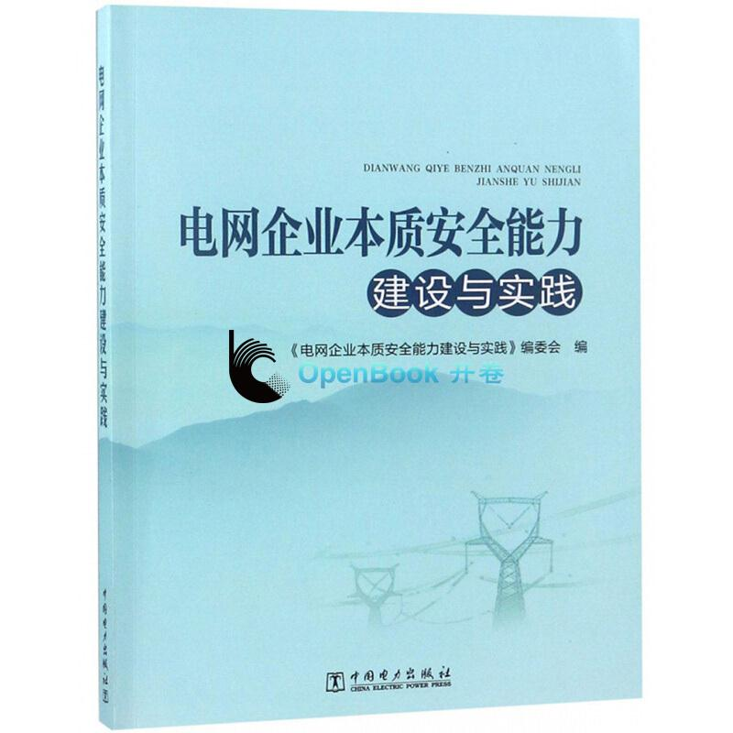

### **基本信息**

# 书名：电网企业本质安全能力建设与实践

定价：56.00元

## 作者：本书编委会

出版社：中国电力出版社

日期：2019-10

ISBN：9787519822385

页码：249

装帧：平装

开本：16开

**内容简介**

《电网企业本质安全能力建设与实践》共分为八章，主要内容包括概述、组织管理能力建设、队伍素质能力建设、源头保障能力建设、安全风险防控与隐患排查治理能力建设、质量管理能力建设、应急处置能力及应急处置实例、科技支撑能力建设。《电网企业本质安全能力建设与实践》可供电网设计、规划、施工、生产、安全管理等专业人员及管理人员学习参考，同时也可供其他行业从事安全管理的人员阅读借鉴。

**目 录**

第一章 概述  
第二章 组织管理能力建设  
第三章 队伍素质能力建设  
第四章 源头保障能力建设  
第五章 安全风险防控与隐患排查治理能力建设  
第六章 质量管理能力建设  
第七章 应急处置能力建设  
第八章 科技支撑能力建设

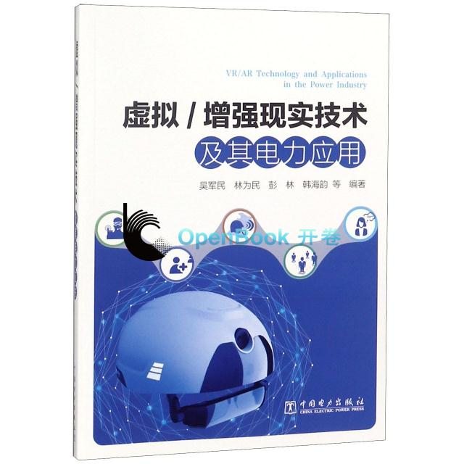

### **基本信息**

# 书名：虚拟/增强现实技术及其电力应用

定价：40元

作者：[吴军民,林为民,彭林 等](http://www.openbookdata.com.cn/BookList/pr2_%e5%90%b4%e5%86%9b%e6%b0%91,%e6%9e%97%e4%b8%ba%e6%b0%91,%e5%bd%ad%e6%9e%97+%e7%ad%89.html" \t "http://www.openbookdata.com.cn/Book/_blank)

出版社：中国电力出版社

出版日期：2019-1

ISBN：9787519821203

页码：168

装帧：平装

开本：16开

**内容简介**

本书首先介绍了虚拟/增强现实技术的概念、发展趋势和国内外技术标准等内容，在此基础上分别对虚拟现实和增强现实技术体系和关键技术进行总结和归纳，包括软硬件技术、三维建模和人机交互技术等。然后，结合编者们多年的电力行业从业经验，对虚拟/增强现实技术在电力工业中的应用，从规划设计、教育培训、装备制造和信息展示交互等辅助应用，以及输变电、发电运检、基建施工和电力装备制造等方面的应用进行了阐述。

**目录**

前言   
第一章 虚拟/增强现实技术概述  
第二章 虚拟现实技术体系与应用  
第三章 增强现实技术体系与应用  
第四章 虚拟/增强现实技术展望  
第五章 虚拟现实技术在电力工业中的应用   
第六章 增强现实技术在电力工业中的应用   
参考文献

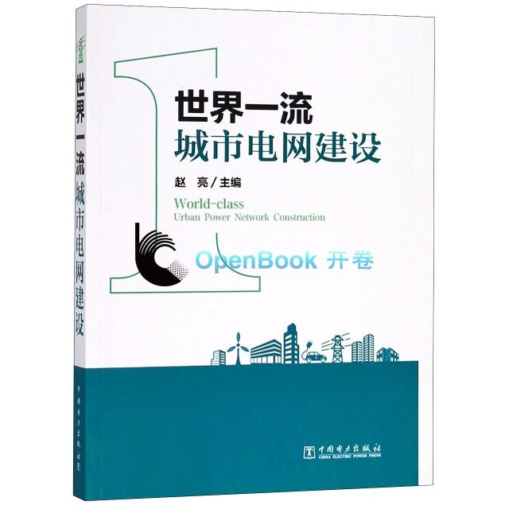

**基本信息**

# 书名：世界一流城市电网建设

作者: 赵亮

出版社: [中国电力出版社](http://search.dangdang.com/?key3=%CB%AE%C0%FB%CB%AE%B5%E7%B3%F6%B0%E6%C9%E7&medium=01&category_path=01.00.00.00.00.00" \t "http://product.dangdang.com/_blank)

出版时间:2019-08

定价:128

ISBN:9787519817602

开本:16

页码：276

装订:平装

**内容介绍**

本书以城市发展新需求和电网发展新形势为出发点!借鉴世界先进城市电网的建设经验!阐述世界一流城市电网建设理念!构建世界一流城市电网建设评价指标体系!梳理建设实施涉及的关键技术!探索提出适应城市发展趋势的世界一流城市电网建设实施路径和主要建设内容!最后总结国内外一流城市电网工程实践案例!并展望世界一流城市电网发展新方向。本书可作为城市规划主管部门、电力及其他能源行业从业者、城市电网建设管理和研究人员的参考用书。

**目录**

第一章 城市电网概述   
第二章 城市电网面临的新形势   
第三章 世界一流城市电网建设理念   
第四章 世界一流城市电网指标体系及关键技术   
第五章 世界一流城市电网实施路径   
第六章 世界一流城市电网典型实践   
第七章 以世界一流电网促进世界一流城市建设   
参考文献



**基本信息**

# 书名： 自然之美:数码微距摄影技巧大全(第2版）

作者:天成

出版社:[中国电力出版社](http://search.dangdang.com/?key3=%B1%B1%D4%C0%CE%C4%D2%D5%B3%F6%B0%E6%C9%E7&medium=01&category_path=01.00.00.00.00.00" \t "http://product.dangdang.com/_blank)

出版时间:2020-01

定价:88

ISBN:9787519831363

页码：228

开本:16

装订:平装

**内容介绍**

本书详细介绍了微距摄影的知识和拍摄技巧，让您能快速上手，少走弯路。第1章通过精彩的图片和解说使您对微距摄影有个初步的了解；第2章讲解了如何选购微距拍摄器材提供重要的参考意见；第3章全面地解说微距摄影的对焦、用光和构图技巧；第4章结合作者实拍经验，系统地介绍了微距摄影中静物花卉、昆虫微距的实拍技巧；第5章重点介绍Photoshop、NX2等软件的应用，实例演示RAW文件的处理、调色等后期技巧，深入浅出，通俗易懂；第6章则向大家介绍了作者考察拍摄过的一些原始森林、自然保护区，以及其中精彩的拍摄故事、野外求生的小技巧等。

**目录**

序言   
第1章 认识微距摄影  
第2章微距摄影的器材选择  
第3章拍摄技巧

第4章实拍范例   
第5章后期处理技巧  
第6章微拍情缘

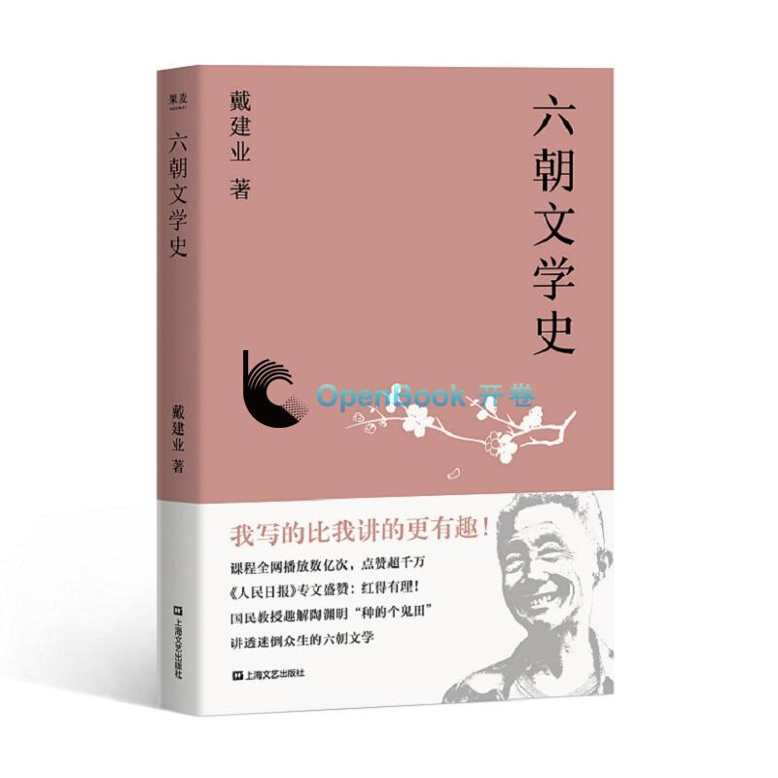

**基本信息**

# 书名：六朝文学史

作者:戴建业

出版社:上海文艺出版社

出版时间:2019-08

定价:49

ISBN:9787532172542

页码：280

开本:16

装订:平装

**内容介绍**

东汉末年到隋朝初年是文学史上的六朝时期。这一时期的文学取得了不容低估的艺术成就。文人的个体意识开始觉醒，大诗人陶渊明和众多文学集团纷纷涌现，创作了华美精工的骈体文，还将五、七言古诗推向繁荣。六朝文学的样式主要有诗歌、文赋和小说。在本书中，戴建业教授以别具一格的解读方式和优美机智的语言，讲述六朝诗歌、文赋、小说的演进、特点与魅力。

**目录**

绪论：魏晋南北朝文学的基本特征   
第一章建安风骨与正始之音   
第二章太康诗人与江左诗风   
第三章陶渊明的生命境界与诗歌成就   
第四章从\"元嘉体\"到\"永明体\"   
  
第五章南北诗风的融合与南北朝民歌的风貌   
第六章魏晋南北朝的文赋   
第七章魏晋南北朝的小说创作   
后记